Физическая культура 23 ПНК 2 подгруппа 13 апреля 2020 г
Преподаватель Соломахин В.В.
Тема: Гимнастика. Гимнастическое бревно.

Задание:

1) Изучить тему: Гимнастика. Гимнастическое бревно.

2) Ответить на вопросы письменно. Ответы отправить (во время урока) в беседу вашей группы, которую вы можете найти по ссылке https://vk.com/club193969271
3)Разучить комплекс утренней гимнастики № 2 и выполнять ежедневно.

Гимнастическое бревно. Виды и конструкция. Упражнения на гимнастическом бревне.
Гимнастическое бревно – это женский спортивный гимнастический снаряд представляющий собой деревянный брус длиной 5 м и шириной 10 см. Его поверхность покрыта кожей или замшей. Бревно устанавливается на высоте 125 см от пола. Его используют только в женских турнирах, в том числе и программе Олимпийских игр.
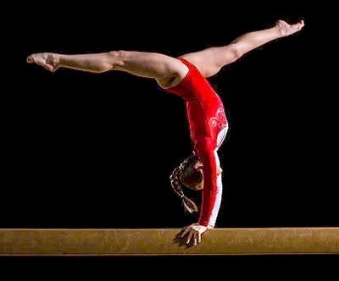

История появления
Первоначально конструкция бревна представляла обыкновенную деревянную колоду, закрепленную на высоких опорах, которая применялась для развития у спортсменов чувства равновесия. Подобным снарядом пользовались для тренировки гладиаторов. Часто на бревне отрабатывались упоры, ходьбу и повороты, гимнасты других дисциплин.

Как устроено гимнастическое бревно
Снаряд изготовлен из колоды хвойных пород. Чаще всего его делают из клееного бруса, поскольку тот имеет более высокую устойчивость к деформации. Поверхность снаряда может быть твердой или мягкой. По краям колоды устанавливается 2 стойки с возможностью регулировки высоты, это необходимо для выставления абсолютной горизонтали, что актуально в зале с полом под небольшим уклоном. Края бревна имеют снятую фаску. Благодаря тому, что фактическая высота колоды на 6 см больше чем ширина, снаряд практически не прогибается при нормальном весе гимнаста.
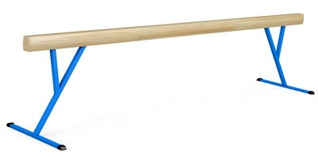
Бревна также отличаются по месту установки. Снаряды, которые ставятся в зале, имеют Т-образные ножки, расположенные по краям. У них широкий упор, поэтому они ставятся на пол без дополнительного прикручивания. Благодаря этому напольное покрытие остается целым. Для перемещения таких бревен в конструкции могут предусматриваться специальные откидные колесики. Их наличие необязательно, поскольку бревна весят сравнительно немного – от 45 кг, что зависит от типа древесины.
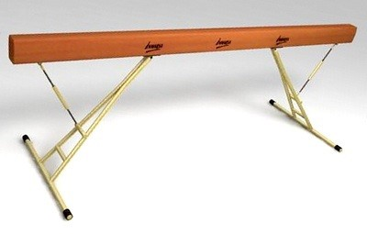
Также существует конструкция бревен предназначенных для установки на улицу. Они имеют 2 и более стойки в виде труб. Вертикальные подставки закрепляются к спрятанному в грунте фундаменту или сваям. Уличное бревно, благодаря большему количеству упоров, минимально подвержено к прогибу. Зачастую такие изделия не имеют никакого покрытия. Древесина просто пропитывается антигрибковым и противоскользящим средством. Мягкая обивка не способна выдерживать атмосферные осадки, поэтому все равно быстро изнашивается, а кроме этого она напитывает влагу, поэтому древесина быстро превращается в труху.
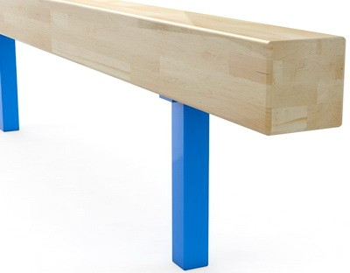

Элементы упражнений
Во время состязаний упражнения, которые выполняются на гимнастическом бревне, занимают всего 1-1,5 минуты.

Выступление состоит из трех этапов:
- Поднятие на снаряд.(наскок)
- Выступление.
- Соскок.

К базовым упражнениям относятся:
- Наскок.
- Прыжок.
- Поворот.
- Статика.
- Акробатика.
- Соскок.
Наскок или подъем на гимнастическое бревно является начальным этапом выступления. Разбежавшись, спортсмен запрыгивает на снаряд, воспользовавшись подставленным упругим гимнастическим мостиком. Наскок может быть обычным или с элементами акробатики, такими как сальто и переворот.
Прыжок на бревне может выполняться в различных положениях тела. Он необходим для украшения выступления между различными более зрелищными элементами.
Поворот может выполняться на ногах, животе или спине. Он позволяет поменять положение тела и сдвинуться в удобную зону на бревне с целью выполнения акробатики.
Статические элементы подразумевают фиксацию тела не менее 2 секунд в различных гимнастических стойках, шпагате или мостике и т.п.
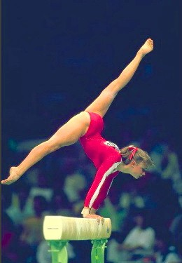
Акробатика является самой тяжелой, опасной и зрелищной частью выступления. Именно за исполнение таких трюков выставляются самые высокие баллы на состязаниях. В эту группу входят кувырки, перевороты, сальто.
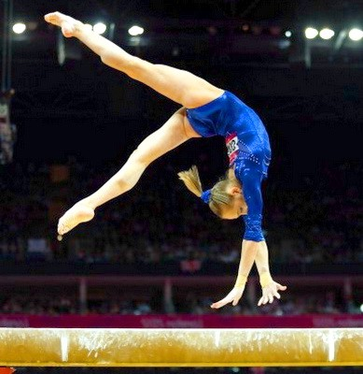
Соскок это концовка выступления, когда гимнастка сходит с бревна. Обычно он выполняется в виде сальто на подставленные на полу маты.

Типы бревен

Гимнастическое бревно является распространенным снарядом установленного стандарта, но его конструкция может быть измененной для детей или облегчение тренировок:
- Универсальные.
- Напольные.
- Мягкие.
Универсальное бревно отличается от классической конструкции наличием регулируемых ножек. Это позволяет выставлять их высоту под рост гимнаста. Это может быть необходимым в том случае, если осуществляется обучение без применения гимнастического мостика для прыжка. Использование такого снаряда позволяет решить проблемы психологического страха работы на высоте. Бревно сначала устанавливается на минимум и постепенно приподнимается.
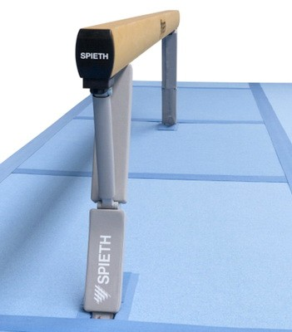
Напольное гимнастическое бревно является учебным и может составлять в ширине до 22 см. Его используют для детей. Длина таких снарядов может составлять всего 150 см. Существуют варианты в исполнения в 3 и 5 м со стандартной шириной. Они могут укладываться прямо на полу или оснащаться небольшими ножками высотой до 40 см.
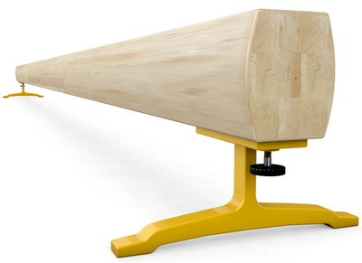
Мягкие бревна— это также учебные снаряды, которые представляют собой гибкую ленту длиной 5 м и шириной 10 см. Она укладывается на полу зала и применяется при тренировках. Гимнаст просто привыкает выполнять упражнения на ограниченном пространстве, а в случае промаха падение исключается, поскольку тонкая мягкая лента имеет высоту не более сантиметра. Мягкие бревна используются для тренировки перед переходом на напольные.
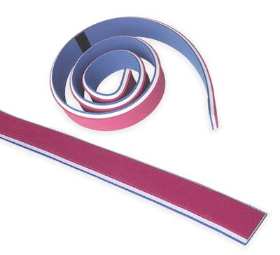

Техника повышения сложности работы на бревне

Гимнастическое бревно является травмоопасным снарядом, поэтому для начала тренировок выполняются базовые элементы с постепенным увеличением сложности:
- Упражнения на месте.
- В движении.
- С полетом.
Сначала выполняются движения на месте с постоянным упором. Тело в статическом положении удерживает равновесие, делая несложные повороты, переходы, а также легкую акробатику, такую как стойки и так далее.
Упражнения в движении предусматривают перемену опоры. Могут выполняться танцевальные движения, различные акробатические элементы, в том числе и сложные, которые не подразумевают отрыва обеих ног от поверхности, с переносом веса на руки.
Трюки с фазой полета являются самыми сложными. Они могут выполняться на месте или в движении. К таким упражнениям относятся подскоки, повороты, связки в виде танцев, а также сложная акробатика с переворотами.

Вспомогательное оборудование

Используя гимнастическое бревно также необходимо применять дополнительные снаряды:
- Гимнастический мостик.
- Мягкие маты.
Мостик используется для запрыгивания на бревно. Он может устанавливаться сбоку или с торца снаряда. На выступлениях после того как гимнастка выполнит вскок на снаряд, мостик убирается для предотвращения травмы в случае падения на него.
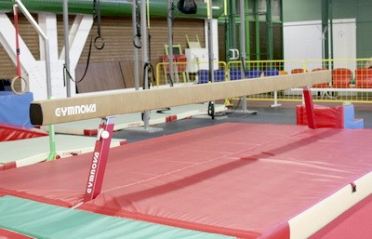
Вокруг бревна укладываются маты. Они позволяют обеспечить мягкое падение, если гимнаст оступится. Также матами может перекладываться сама колода при обучении, чтобы сделать поверхность еще более мягкой. При обучении может использоваться техника обкладывания напольного бревна большим количеством матов до уровня высоты снаряда.

Контрольные вопросы:
1. Каковы: длина, ширина и высота гимнастического бревна?
2. Что представляла собой первоначальная конструкция бревна и для чего использовалась?
3. Сколько времени длится выступление на бревне, и из каких этапов состоит?
4. Какие упражнения на бревне относятся к базовым?
5. Какое упражнение является самой тяжелой, опасной и зрелищной частью выступления?
6. Перечислите типы гимнастических бревен.
7. В какой последовательности идет увеличение сложности упражнений?
8.Какое дополнительное оборудование и для чего, необходимо при использовании гимнастического бревна?
Комплекс утренней гимнастики № 2
1.Ходьба на месте или с передвижением, постепенно убыстряя темп, в течение одной минуты девушки (юноши 1,5 минуты).
2.И. п. — ноги врозь, руки на поясе.
1—2 поднимаясь на носки, руки назад и через стороны вверх — вдох;
3 —4 поочередно левую руку через сторону вниз, правую руку через сторону вниз —во время опускания рук выдох;
5-8 — то же, опуская вначале вниз правую руку.
Повторить 4 раза ( 6 раз юноши) в медленном темпе.
3. И. п. — ноги врозь, руки на поясе.
1-2 – сгибая правую ногу, два пружинистых наклона туловища влево, правая рука за голову;
3 – выпрямить правую ногу, правая рука в сторону;
4 – и. п.; 5—8 — то же в другую сторону.
Повторить 4—6 раз (8-10 раз юноши) в среднем темпе. Дыхание произвольное
4. И. п. — основная стойка.
1 — выпад левой ногой вперед, прогибаясь, руки в стороны — вдох;
2 — наклон туловища вперед, касаясь грудью колена, руки назад — выдох;
3 — положение счета “раз”;
4 — и. п. — выдох;
5—8 — то же с правой ноги.
Повторить 6 (8 раз юноши) раз в среднем темпе.
5. И. п. — сидя на полу или на стуле, руки в упоре сзади.
1 — согнуть ноги, колени к груди;
2 — выпрямить ноги вверх;
3 — согнуть ноги, колени к груди;
4 — выпрямляя ноги вперед, и. п.
Повторить 6 раз(8-10 раз юноши) в среднем темпе. Дыхание произвольное.
6. И. п. – упор лежа на полу,
1-2 – согнуть руки;
3-4 – выпрямить руки в положение упора лежа;
5—6 —прогибаясь, бедрами коснуться пола;
7—8 — и. п. Повторить 6 раз (8-10 раз юноши) в среднем темпе. Дыхание произвольное.
7. И. п. — сидя на полу (или на стуле), ноги врозь, руки к груди.
1—2 — два рывка локтями назад — выдох;
3 — поворот туловища влево левая рука в сторону – назад – вдох;
4 – и. п. – выдох;
5—8 – то же с поворотом туловища вправо. Повторить 6—8 (8-10 раз юноши) раз в среднем темпе.
8. И. п. — руки на поясе.
1 — прыжок на обеих ногах;
2 — прыжок на правой, левая в сторону;
3 — прыжок на обеих ногах;
4 — прыжок на левой, правая в сторону.
Повторить 30—40 прыжков и перейти на ходьбу.
9. Ходьба на месте с постепенным замедлением в течение 50—60 секунд.
Будьте Здоровы!

